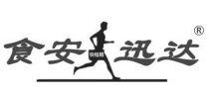
食品与饮水安全-预防为主
产品合格证
品 名：氰化物（以CN-计）对照液
对 照 值：50.0ug/ml 不确定度1%
规 格：2ml/瓶
生产日期：
有效日期：12个月
北京食安迅达科技有限公司
北京市朝阳区广渠东路唐家村5号3-220A
TEL：010-87703877, www.YZ5555.com

